DA INICIO LA AUDIENCIA PÚBLICA DEL TLA CON EL CASO DEL ACUÍFERO
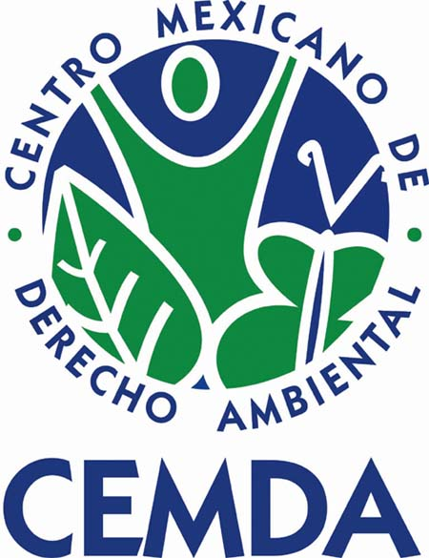
DE CUAUTLA EN MORELOS Y LAS POSIBLES AFECTACIONES
POR PARTE DE LA GASOLINERIA MILLENIUM 3000

Para mayor información contactar:
Alexis Bartrina Pineda

Para publicación inmediata 0445527378114 alexis@sakbe.com
Guadalajara, Jalisco, a 8 de octubre, 2007.

El Tribunal Latinoamericano del Agua (TLA) dio inicio hoy a su audiencia pública en la Universidad de Guadalajara, en el que de los siete casos de amenaza a los recursos hídricos en México y América Latina que se tratarán durante la semana, el jurado internacional atendió dos casos de afectaciones hídricas relacionadas, respectivamente, con la posible vulneración del acuífero Cuautla en el Estado de Morelos y la amenaza a los recursos hídricos de las comunidades autóctonas de Huancavelica en Perú.

Durante la semana, el jurado internacional del Tribunal Latinoamericano del Agua atenderá cinco casos más como son la afectación del acuífero Chalco-Amecameca por la construcción de proyectos inmobiliarios en el Valle de México, la posible amenaza a los recursos hídricos en el Cerro de San Pedro en San Luís Potosí, los posibles daños a la salud de los pobladores del Salto y Juanacatlán a causa de la contaminación del río Santiago en el estado de Jalisco, así como los casos de la sobreexplotación y contaminación de las fuentes de agua de los pobladores del Valle del Siria en Honduras y la posible amenaza a los recursos hídricos y comunidades del Valle del Pupío en Chile, comentó Javier Bogantes Director del Tribunal.

En el caso del acuífero Cuautla-Yautepec, en el que se subrayó la importancia de éste cuerpo de agua que abastece al 80% de la población de la ciudad de Cuautla y en el que el Pozo “El Calvario”, es el más importante de todos sus manantiales; a juicio de los denunciantes, se discutió sobre las operaciones de la Gasolinera Millenium 3000 que ponen en riesgo la sustentabilidad de los recursos hídricos de la ciudad de Cuautla al estar ubicada sobre el manto freático a 350 metros de distancia del Pozo “El Calvario”.

El segundo caso analizado fue el de la construcción del Canal Colector Ingahuasi en Perú, en el que según las declaraciones de los denunciantes, este afectaría negativamente la sustentabilidad de los recursos hídricos de la comunidad de Carhuancho en Huancavelica, debido a que el trazo de ésta obra de construcción, según se estima, altera significativamente la existencia de pastizales y fuentes de agua, que representan el sustento básico de los pobladores.

En el transcurso de la tarde se deliberará y dará a conocer públicamente el veredicto que se realizará el día jueves por parte del el cuerpo de Jurados integrado por Philippe Texier, magistrado de la Corte Suprema de Justicia de Francia, Alexandre Camanho de Assis, Procurador Regional de Brasil, Catharina Wesseling, catedrática y destacada epidemióloga de la Universidad Nacional de Costa Rica, Luis Gabriel Torres Gonzales, investigador reconocido que ha investigado la problemática de la cuenca Lerma-Chapala-Santiago-Pacífico, Patricia Díaz, directora del proyecto Huicholes y Plaguicidas, David Barkin, destacado economista que ha escrito numerosos libros relacionados con el desarrollo económico en México, y por último, Salvador Montenegro, director y fundador del Centro de Investigaciones en Recursos Acuáticos de Nicaragua, puntualizó el director del Tribunal del Agua.

